2018大庆市中考数学模拟试题
一、选择题：（每题3分，共30分）
1．下列运算正确的是（ ）
A．a6÷a2=a3B．a6+a2=a8C．（a2）3=a6D．2a×3a=6a
2．已知地球上七大洲的总面积约为150000000km2，则数字150000000用科学记数法可以表示为（ ）
A．1.5×106B．1.5×107C．1.5×108D．1.5×109
3．在下列图形中，既是轴对称图形，又是中心对称图形的是（ ）
A．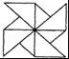B．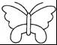C．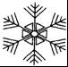D．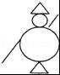
4．若将函数y=2x2的图象向右平行移动1个单位，再向上平移5个单位，可得到的抛物线是（ ）
A．y=2（x﹣1）2﹣5B．y=2（x﹣1）2+5C．y=2（x+1）2﹣5D．y=2（x+1）2+5
5．双曲线y=（k≠0）经过（1，﹣4），下列各点在此双曲线上的是（ ）
A．（﹣1，﹣4）B．（4，1）C．（﹣2，﹣2）D．（，﹣4）
6．如图，点A、B、C是⊙O上的点，若∠ACB=35°，则∠AOB的度数为（ ）
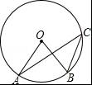
A．35°B．70°C．105°D．150°
7．如图，为了测量河两岸A、B两点的距离，在与AB垂直的方向点C处测得AC=a，∠ACB=α，那么AB等于（ ）
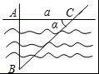
A．a•sinαB．a•tanαC．a•cosαD．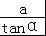
8．如图，△ABC中，∠ACB=70°，将△ABC绕点B按逆时针方向旋转得到△BDE（点D与点A是对应点，点E与点C是对应点），且边DE恰好经过点C，则∠ABD的度数为（ ）
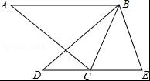
A．30°B．40°C．45°D．50°
9．如图，直线l和双曲线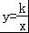（k＞0）交于A、B两点，P是线段AB上的点（不与A、B重合），过点A、B、P分别向x轴作垂线，垂足分别是C、D、E，连接OA、OB、OP，设△AOC面积是S1，△BOD面积是S2，△POE面积是S3，则（ ）
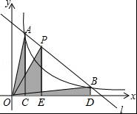
A．S1＜S2＜S3B．S1＞S2＞S3C．S1=S2＞S3D．S1=S2＜S3
10．某油箱容量为60L的汽车，加满汽油后行驶了100km时，油箱中的汽油大约消耗了，如果加满汽油后汽车行驶的路程为xkm，油箱中剩油量为yL，则y与x之间的函数解析式和自变量取值范围分别是（ ）
A．y=0.12x，x＞0B．y=60﹣0.12x，x＞0
C．y=0.12x，0≤x≤500D．y=60﹣0.12x，0≤x≤500

二、填空题：（每题3分，共30分）
11．在Rt△ABC中，∠C=90°，AC=4，AB=5，则sinB的值是 ．
12．计算：+﹣3= ．
13．把多项式2x2y﹣8xy2+8y3分解因式的结果是 ．
14．不等式组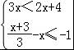的解集是 ．
15．已知二次函数y=﹣x2+mx+2的对称轴为直线x=，则m= ．
16．已知扇形的圆心角为45°，弧长为3π，则此扇形的半径为 ．
17．如图，△ABC内接于⊙O，∠BAC=120°，AB=AC，BD为⊙O的直径，AD=6，则BC= ．
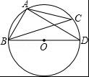
18．点A是反比例函数y=第二象限内图象上一点，它到原点的距离为10，到x轴的距离为8，则k= ．
19．已知：正方形ABCD的边长为2，点P是直线CD上一点，若DP=1，则tan∠BPC的值是 ．
20．如图，四边形ABCD中，对角线AC⊥BD于点O，且AO=BO=4，CO=8，∠ADB=2∠ACB，则四边形ABCD的面积为 ．
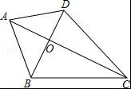

三、解答题：（21、22题7分，23题、24题8分，25-27题各10分）
21．先化简，再求代数式的值：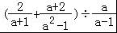，其中a=tan60°﹣2sin30°．
22．如图，在小正方形的边长均为1的方格纸中，有线段AB，点A、B均在小正方形的顶点上．
（1）在图1中画一个以线段AB为一边的平行四边形ABCD，点C、D均在小正方形的顶点上，且平行四边形ABCD的面积为10；
（2）在图2中画一个钝角三角形ABE，点E在小正方形的顶点上，且三角形ABE的面积为4，tan∠AEB=．请直接写出BE的长．
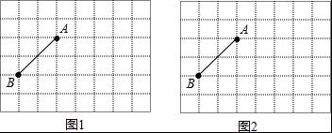
23．如图，已知△ABC是等边三角形，D、E分别在边BC、AC上，且CD=CE，连接DE并延长至点F，使EF=AE，连接AF、BE和CF．
（1）判断四边形ABDF是怎样的四边形，并说明理由；
（2）若AB=6，BD=2DC，求四边形ABEF的面积．
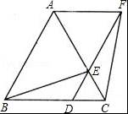
24．如图，在平面直角坐标系中，点O为坐标原点，△OAB的顶点B在x轴负半轴上，OA=OB=5，tan∠AOB=，点P与点A关于y轴对称，点P在反比例函数y=的图象上．
（1）求反比例函数的解析式；
（2）点D在反比例函数y=第一象限的图象上，且△APD的面积为4，求点D的坐标．
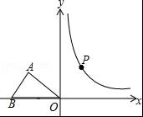
25．工艺商场按标价销售某种工艺品时，每件可获利45元；按标价的八五折销售该工艺品8件与将标价降低35元销售该工艺品12件所获利润相等．
（1）该工艺品每件的进价、标价分别是多少元？
（2）若每件工艺品按（1）中求得的进价进货，标价售出，工艺商场每天可售出该工艺品100件．若每件工艺品降价1元，则每天可多售出该工艺品4件．问每件工艺品降价多少元出售，每天获得的利润最大？获得的最大利润是多少元？
26．如图，⊙O中弦AB⊥弦CD于E，延长AC、DB交于点P，连接AO、DO、AD、BC．
（1）求证：∠AOD=90°+∠P；
（2）若AB平分∠CAO，求证：AD=AB；
（3）在（2）的条件下，若⊙O的半径为5，PB=，求弦BC的长．
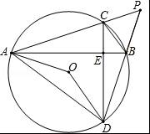
27．如图所示，平面直角坐标系中，O为原点，抛物线y=﹣x2+2k（k≠0）顶点为C点，抛物线交x轴于A、B两点，且AB=CO；
（1）求此抛物线解析式；
（2）点P为第一象限内抛物线上一点，连接PA交y轴于点D，连接PC，设点P的横坐标为t，△PCD的面积为S，求S与t的函数关系式，并直接写出t的取值范围；
（3）在（2）的条件下，连接AC，过点D作DE⊥y轴交AC于E，连接PE，交y轴于F，若5CF=3OF，求P点坐标．
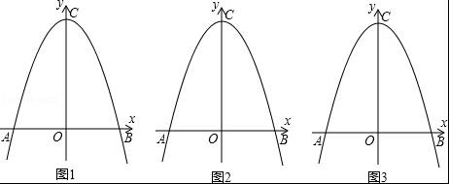

2018大庆市中考数学模拟试题参考答案
一、选择题：（每题3分，共30分）
1．下列运算正确的是（ ）
A．a6÷a2=a3B．a6+a2=a8C．（a2）3=a6D．2a×3a=6a
【考点】单项式乘单项式；合并同类项；幂的乘方与积的乘方；同底数幂的除法．
【分析】原式利用单项式乘以单项式法则，合并同类项法则，幂的乘方运算法则，以及同底数幂的乘法法则计算得到结果，即可作出判断．
【解答】解：A、原式=a4，错误；
B、原式不能合并，错误；
C、原式=a6，正确；
D、原式=6a2，错误，
故选C

2．已知地球上七大洲的总面积约为150000000km2，则数字150000000用科学记数法可以表示为（ ）
A．1.5×106B．1.5×107C．1.5×108D．1.5×109
【考点】科学记数法—表示较大的数．
【分析】科学记数法的表示形式为a×10n的形式，其中1≤|a|＜10，n为整数．确定n的值时，要看把原数变成a时，小数点移动了多少位，n的绝对值与小数点移动的位数相同．当原数绝对值＞1时，n是正数；当原数的绝对值＜1时，n是负数．
【解答】解：将150000000用科学记数法表示为1.5×108．
故选：C．

3．在下列图形中，既是轴对称图形，又是中心对称图形的是（ ）
A．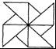B．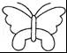C．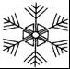D．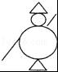
【考点】中心对称图形；轴对称图形．
【分析】根据轴对称图形与中心对称图形的概念分别分析求解．
【解答】解：A、不是轴对称图形，是中心对称图形，故此选项错误；
B、是轴对称图形，不是中心对称图形，故此选项错误；
C、是轴对称图形，也是中心对称图形，故此选项正确；
D、不是轴对称图形，也不是中心对称图形，故此选项错误．
故选：C．

4．若将函数y=2x2的图象向右平行移动1个单位，再向上平移5个单位，可得到的抛物线是（ ）
A．y=2（x﹣1）2﹣5B．y=2（x﹣1）2+5C．y=2（x+1）2﹣5D．y=2（x+1）2+5
【考点】二次函数图象与几何变换．
【分析】抛物线平移不改变a的值．
【解答】解：原抛物线的顶点为（0，0），向右平行移动1个单位，再向上平移5个单位，那么新抛物线的顶点为（1，5）．可设新抛物线的解析式为y=2（x﹣h）2+k，代入人得：y=2（x﹣1）2﹣5．
故选B．

5．双曲线y=（k≠0）经过（1，﹣4），下列各点在此双曲线上的是（ ）
A．（﹣1，﹣4）B．（4，1）C．（﹣2，﹣2）D．（，﹣4）
【考点】反比例函数图象上点的坐标特征．
【分析】将（1，﹣4）代入y=即可求出k的值，再根据k=xy解答即可．
【解答】解：∵双曲线y=（k≠0）经过（1，﹣4），
∴k=1×（﹣4）=﹣4
四个选项中只有D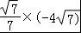=﹣4符合，
故选：D．

6．如图，点A、B、C是⊙O上的点，若∠ACB=35°，则∠AOB的度数为（ ）
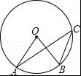
A．35°B．70°C．105°D．150°
【考点】圆周角定理．
【分析】在同圆或等圆中，同弧或等弧所对的圆周角相等，都等于这条弧所对的圆心角的一半．
【解答】解：由圆周角定理可得：∠AOB=2∠ACB=70°．
故选B．

7．如图，为了测量河两岸A、B两点的距离，在与AB垂直的方向点C处测得AC=a，∠ACB=α，那么AB等于（ ）
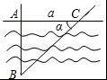
A．a•sinαB．a•tanαC．a•cosαD．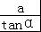
【考点】解直角三角形的应用﹣方向角问题．
【分析】根据题意，可得Rt△ABC，同时可知AC与∠ACB．根据三角函数的定义解答．
【解答】解：根据题意，在Rt△ABC，有AC=a，∠ACB=α，且tanα=，
则AB=AC×tanα=a•tanα，
故选B．

8．如图，△ABC中，∠ACB=70°，将△ABC绕点B按逆时针方向旋转得到△BDE（点D与点A是对应点，点E与点C是对应点），且边DE恰好经过点C，则∠ABD的度数为（ ）
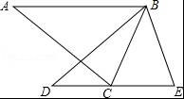
A．30°B．40°C．45°D．50°
【考点】旋转的性质．
【分析】先根据旋转的性质得∠ABD=∠CBE，∠E=∠ACB=70°，BC=BE，则根据等腰三角形的性质得∠BCE=∠E=70°，再利用三角形内角和计算出∠CBE，从而得到∠ABD的度数．
【解答】解：∵△ABC绕点B按逆时针方向旋转得到△BDE（点D与点A是对应点，点E与点C是对应点），
∴∠ABD=∠CBE，∠E=∠ACB=70°，BC=BE，
∴∠BCE=∠E=70°，
∴∠CBE=180°﹣70°﹣70°=40°，
∴∠ABD=40°．
故选B．

9．如图，直线l和双曲线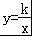（k＞0）交于A、B两点，P是线段AB上的点（不与A、B重合），过点A、B、P分别向x轴作垂线，垂足分别是C、D、E，连接OA、OB、OP，设△AOC面积是S1，△BOD面积是S2，△POE面积是S3，则（ ）
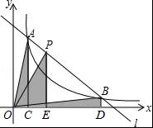
A．S1＜S2＜S3B．S1＞S2＞S3C．S1=S2＞S3D．S1=S2＜S3
【考点】反比例函数系数k的几何意义．
【分析】由于点A在y=上，可知S△AOC=k，又由于点P在双曲线的上方，可知S△POE＞k，而点B在y=上，可知S△BOD=k，进而可比较三个三角形面积的大小
【解答】解：如右图，
∵点A在y=上，
∴S△AOC=k，
∵点P在双曲线的上方，
∴S△POE＞k，
∵点B在y=上，
∴S△BOD=k，
∴S1=S2＜S3．
故选；D．
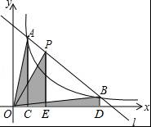

10．某油箱容量为60L的汽车，加满汽油后行驶了100km时，油箱中的汽油大约消耗了，如果加满汽油后汽车行驶的路程为xkm，油箱中剩油量为yL，则y与x之间的函数解析式和自变量取值范围分别是（ ）
A．y=0.12x，x＞0B．y=60﹣0.12x，x＞0
C．y=0.12x，0≤x≤500D．y=60﹣0.12x，0≤x≤500
【考点】根据实际问题列一次函数关系式．
【分析】根据题意列出一次函数解析式，即可求得答案．
【解答】解：因为油箱容量为60L的汽车，加满汽油后行驶了100km时，油箱中的汽油大约消耗了，
可得：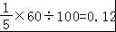L/km，60÷0.12=500（km），
所以y与x之间的函数解析式和自变量取值范围是：y=60﹣0.12x，（0≤x≤500），
故选D．

二、填空题：（每题3分，共30分）
11．在Rt△ABC中，∠C=90°，AC=4，AB=5，则sinB的值是 ．
【考点】锐角三角函数的定义．
【分析】根据正弦的定义计算即可．
【解答】解：∵∠C=90°，AC=4，AB=5，
∴sinB==，
故答案为：．

12．计算：+﹣3= 3 ．
【考点】二次根式的加减法．
【分析】首先把二次根式化成最简二次根式，然后再合并即可．
【解答】解：原式=4+2﹣3=3，
故答案为：3．

13．把多项式2x2y﹣8xy2+8y3分解因式的结果是 2y（x﹣2y）2 ．
【考点】提公因式法与公式法的综合运用．
【分析】根据提公因式法，可得完全平方公式，根据完全平方公式，可得答案．
【解答】解：原式=2y（x2﹣4xy+4y2）
=2y（x﹣2y）2，
故答案为：2y（x﹣2y）2．

14．不等式组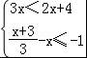的解集是 3≤x＜4 ．
【考点】解一元一次不等式组．
【分析】分别求出不等式组中两不等式的解集，找出解集的公共部分即可．
【解答】解：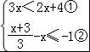，
由①得：x＜4；
由②得：x≥3，
则不等式组的解集为3≤x＜4．
故答案为：3≤x＜4

15．已知二次函数y=﹣x2+mx+2的对称轴为直线x=，则m= ．
【考点】二次函数的性质．
【分析】把二次函数解析式化为顶点式可用m表示出其对称轴，再由条件可得到关于m的方程，可求得m的值．
【解答】解：∵y=﹣x2+mx+2=﹣（x﹣）2++2，
∴二次函数对称轴为直线x=，
∵二次函数的对称轴为直线x=，
∴=，解得m=，
故答案为：．

16．已知扇形的圆心角为45°，弧长为3π，则此扇形的半径为 12 ．
【考点】弧长的计算．
【分析】根据弧长公式l=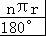代入求解即可．
【解答】解：∵l=，
∴r=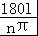=12．
故答案为12．

17．如图，△ABC内接于⊙O，∠BAC=120°，AB=AC，BD为⊙O的直径，AD=6，则BC= 6 ．
【考点】圆周角定理；解直角三角形．
【分析】由已知可证∠BDA=30°；根据BD为⊙O的直径，可证∠BAD=90°，得∠DBC=30°，即∠DBA=60°，所以BC=AD=6．
【解答】解：连接CD．
∵△ABC内接于⊙O，∠BAC=120°，AB=AC，
∴∠CBA=∠BCA=30°．
∴∠BDA=∠ACB=30°．
∵BD为⊙O的直径，
∴∠BAD=90°，∠BDA=30°，
∴∠DBC=90°﹣30°﹣30°=30°，
∴∠DBA=60°，∠BDC=60°，
∴BC=AD=6．

18．点A是反比例函数y=第二象限内图象上一点，它到原点的距离为10，到x轴的距离为8，则k= ±48 ．
【考点】反比例函数图象上点的坐标特征．
【分析】由题意点A是反比例函数图象上一点，它到原点的距离为10，到x轴的距离为8，根据勾股定理可得其道y轴的距离为6，用待定系数法求出函数的表达式．
【解答】解：设反比例函数的解析式为：y=，
设A点为（a，b），
∵点A是反比例函数图象上一点，它到原点的距离为10，
∴a2+b2=100①，
∵点A到x轴的距离为8，
∴|b|=8，把b值代入①得，
∴|a|=6，
∴A（6，8）或（﹣6，﹣8）或（﹣6，8）或（6，﹣8），
把A点代入函数解析式y=，
得k=±48，
故答案为：±48．

19．已知：正方形ABCD的边长为2，点P是直线CD上一点，若DP=1，则tan∠BPC的值是 2或 ．
【考点】锐角三角函数的定义；勾股定理；正方形的性质．
【分析】本题可以利用锐角三角函数的定义、勾股定理以及正方形的性质求解．
【解答】解：此题有两种可能：
（1）∵BC=2，DP=1，
∠C=90°，
∴tan∠BPC==2；
（2）∵DP=1，DC=2，
∴PC=3，
又∵BC=2，∠C=90°，
∴tan∠BPC==．
故答案为：2或．
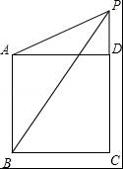
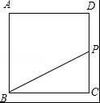

20．如图，四边形ABCD中，对角线AC⊥BD于点O，且AO=BO=4，CO=8，∠ADB=2∠ACB，则四边形ABCD的面积为 42 ．
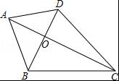
【考点】相似三角形的判定与性质．
【分析】如图，作∠ADO的平分线DP交AC于P，作PE⊥AD于E．由△POD∽△BOC，得=，设OP=x，推出OD=2x，由PE⊥AD，PO⊥DO，∠PDE=∠PDO，推出PE=OP，由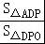==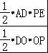，推出=，推出AD=2（4﹣x），在Rt△ADO中，根据AD2=AO2+DO2，可得4（4﹣x）2=4x2+42，求出x的值，再根据S四边形ABCD=S△ABD+S△BDC=•BD•AO+•BD•OC=•BD（OA+OC）计算即可．
【解答】解：如图，作∠ADO的平分线DP交AC于P，作PE⊥AD于E．
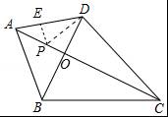
∵∠ADO=2∠BCO，
∴∠PDO=∠BCO，
∵∠POD=∠BOC，
∴△POD∽△BOC，
∴=，设OP=x，
∴=，
∴OD=2x，
∵PE⊥AD，PO⊥DO，∠PDE=∠PDO，
∴PE=OP，
∴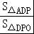==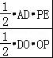，
∴=，
∴AD=2（4﹣x），
在Rt△ADO中，∵AD2=AO2+DO2，
∴4（4﹣x）2=4x2+42，
∴x=，
∴OD=3，
∴S四边形ABCD=S△ABD+S△BDC=•BD•AO+•BD•OC=•BD（OA+OC）=×7×12=42．
故答案为42．

三、解答题：（21、22题7分，23题、24题8分，25-27题各10分）
21．先化简，再求代数式的值：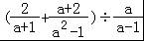，其中a=tan60°﹣2sin30°．
【考点】分式的化简求值；特殊角的三角函数值．
【分析】分别化简分式和a的值，再代入计算求值．
【解答】解：原式=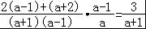．
当a=tan60°﹣2sin30°=﹣2×=时，
原式=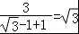．

22．如图，在小正方形的边长均为1的方格纸中，有线段AB，点A、B均在小正方形的顶点上．
（1）在图1中画一个以线段AB为一边的平行四边形ABCD，点C、D均在小正方形的顶点上，且平行四边形ABCD的面积为10；
（2）在图2中画一个钝角三角形ABE，点E在小正方形的顶点上，且三角形ABE的面积为4，tan∠AEB=．请直接写出BE的长．
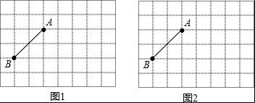
【考点】作图—应用与设计作图；勾股定理；平行四边形的判定；解直角三角形．
【分析】（1）由图可知A、B间的垂直方向长为2，要使构建平行四边形ABCD的面积为10，则可以在A的水平方向取一条长为5的线段，可得点C；
（2）由图可知A、B间的垂直方向长为2，要使构建的钝角三角形ABE面积为4，则可以在A的水平方向取一条长为4的线段，可得点E，且tan∠AEB=，BE的长可以根据勾股定理求得．
【解答】解：（1）如图1所示；
（2）如图2所示；
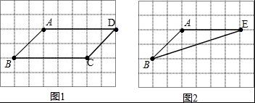
BE==2．

23．如图，已知△ABC是等边三角形，D、E分别在边BC、AC上，且CD=CE，连接DE并延长至点F，使EF=AE，连接AF、BE和CF．
（1）判断四边形ABDF是怎样的四边形，并说明理由；
（2）若AB=6，BD=2DC，求四边形ABEF的面积．
【考点】平行四边形的判定与性质；等边三角形的判定与性质；勾股定理．
【分析】（1）等边三角形的三边相等，三个角也相等，根据等边三角形的性质能证明AF∥BD，AB∥FD，所以四边形ABDF是怎样的四边形．
（2）过点E作EG⊥AB于点G，可求出EG的长，面积可求．
【解答】解：（1）∵CD=CE，∠BCA=60°，
∴△DEC是等边三角形，
∴∠DEC=∠EDC=∠AEF=60°，
∵△ABC是等边三角形，
∴∠ABC=60°，
∴AB∥DF，
∵EF=AE，∠AEF=60°，
∴△AEF是等边三角形，
∴∠AFD=60°，
∴BD∥AF，
∴四边形ABDF是平行四边形；

（2）∵四边形ABDF是平行四边形，
∴EF∥AB，且EF≠AB，
∴四边形ABEF是梯形．
过点E作EG⊥AB于点G，
∵BD=2DC，AB=6，
∴AE=BD=EF=4，
∵∠AGE=90°，∠BAC=60°，
∴∠AEG=30°，
∴AG=AE=2，
EG===2，
∴S=（4+6）×2=10．
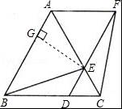

24．如图，在平面直角坐标系中，点O为坐标原点，△OAB的顶点B在x轴负半轴上，OA=OB=5，tan∠AOB=，点P与点A关于y轴对称，点P在反比例函数y=的图象上．
（1）求反比例函数的解析式；
（2）点D在反比例函数y=第一象限的图象上，且△APD的面积为4，求点D的坐标．
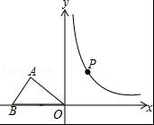
【考点】待定系数法求反比例函数解析式；反比例函数系数k的几何意义；等腰三角形的性质；解直角三角形．
【分析】（1）首先过点A作AC⊥x轴，由线段OA=5，点B在x轴负半轴上，且tan∠AOB=，可求得点A的坐标，进而求得P的坐标，然后利用待定系数法求得反比例函数的解析式；
（2）根据三角形面积求得D的纵坐标，代入反比例函数式，即可求得横坐标．
【解答】解：（1）过点A作AC⊥x轴，
∵在Rt△AOC中，tan∠AOB==，
设AC=3x，OC=4x，
∵OA=5，
在Rt△AOD中，根据勾股定理解得AC=3，OC=4，
∴A（﹣4，3），
∵点P与点A关于y轴对称，
∴P（4，3），
把P（4，3）代入反比例函数y=中，
解得：k=12，
则反比例函数的解析式为y=；
（2）∵A（﹣4，3），P（4，3），
∴AP=8，
∵△APD的面积为4，
∴D的纵坐标为4或2，
把y=4代入y=求得，x=3，
把y=2代入y=求得，x=6，
∴D的坐标为（3，4）或（6，2）．
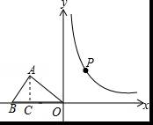

25．工艺商场按标价销售某种工艺品时，每件可获利45元；按标价的八五折销售该工艺品8件与将标价降低35元销售该工艺品12件所获利润相等．
（1）该工艺品每件的进价、标价分别是多少元？
（2）若每件工艺品按（1）中求得的进价进货，标价售出，工艺商场每天可售出该工艺品100件．若每件工艺品降价1元，则每天可多售出该工艺品4件．问每件工艺品降价多少元出售，每天获得的利润最大？获得的最大利润是多少元？
【考点】二次函数的应用；二元一次方程组的应用．
【分析】（1）根据“每件获利45元”可得出：每件标价﹣每件进价=45元；根据“标价的八五折销售该工艺品8件与将标价降低35元销售该工艺品12件所获利润相等”可得出等量关系：每件标价的八五折×8﹣每件进价×8=（每件标价﹣35元）×12﹣每件进价×12．
（2）可根据题意列出关于总利润和每天利润的二次函数，以此求出问题．
【解答】解：（1）设该工艺品每件的进价是x元，标价是y元．
依题意得方程组：
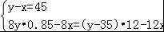
解得：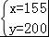．
故该工艺品每件的进价是155元，标价是200元．

（2）设每件应降价a元出售，每天获得的利润为W元．
依题意可得W与a的函数关系式：W=（45﹣a），
W=﹣4a2+80a+4500，
配方得：W=﹣4（a﹣10）2+4900，
当a=10时，W最大=4900．
故每件应降价10元出售，每天获得的利润最大，最大利润是4900元．

26．如图，⊙O中弦AB⊥弦CD于E，延长AC、DB交于点P，连接AO、DO、AD、BC．
（1）求证：∠AOD=90°+∠P；
（2）若AB平分∠CAO，求证：AD=AB；
（3）在（2）的条件下，若⊙O的半径为5，PB=，求弦BC的长．
【考点】圆的综合题．
【分析】（1）由圆周角定理可知∠AOD=2∠ACD，结合三角形的外角的性质可得到∠AOD=2∠CDP+2∠P，接下来，依据∠CAE=∠CDP，可将∠AOD转化为∠CDP、∠CAE、2∠P，最后根据∠CAE+∠CDP+∠P=90°可证得问题的答案；
（2）延长AO交BD与点F．首先证明∠AFB=∠AEC=90°，接下来，再证明△AFD≌△ADB，由全等三角形的性质可得到AB=AD；
（3）延长AO交BD与点G交⊙O与点F，连结BF、OB．依据弧、弦、弦心距之间的关系可知BC=FB，接下来，证明OB∥AP，依据平行线分线段成比例定理可知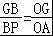，故此可得到=，在△OBG中由勾股定理可得到OG=4，BG=3，从而可求得GF=1，在Rt△BGF中，由勾股定理得可求得BF的长，于是得到BC的长．
【解答】解：（1）∵∠CDP+∠P=∠ACD，∠AOD=2∠ACD，
∴∠AOD=2∠CDP+2∠P．
∵∠CAE=∠CDP，
∴∠AOD=∠CDP+∠CAE+∠P+∠P
∵AB⊥CD，
∴∠CAE+∠ACD=90°．
∴∠CAE+∠CDP+∠P=90°．
∴∠AOD=90°+∠P．
（2）如图1所示：延长AO交BD与点F．
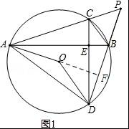
∵AB平分∠CAO，
∴∠CAE=∠BAF．
又∵∠ACE=∠ABF，
∴△ACE∽△ABF．
∴∠AFB=∠AEC=90°．
∴AF⊥BD．
∴FD=BF．
在△ABF和△ADF中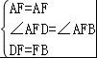，
∴△AFD≌△ADB．
∴AB=AD．
（3）延长AO交BD与点G交⊙O与点F，连结BF、OB．
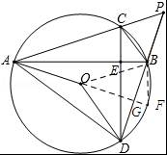
∵∠CAB=∠OAB，
∴．
∴BC=FB．
∵OA=OB，
∴∠OAB=∠OBA．
∴∠CAB=∠OBA．
∴OB∥AP．
∴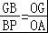．
∴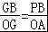=．
设OG=4k，GB=3k．
在△OBG中，由勾股定理可知：（4k）2+（3k）2=25．
解得：k=1（负值已舍去）．
∴OG=4，BG=3．
∴GF=1．
在Rt△BGF中，由勾股定理得：BF==．
∴BC=．

27．如图所示，平面直角坐标系中，O为原点，抛物线y=﹣x2+2k（k≠0）顶点为C点，抛物线交x轴于A、B两点，且AB=CO；
（1）求此抛物线解析式；
（2）点P为第一象限内抛物线上一点，连接PA交y轴于点D，连接PC，设点P的横坐标为t，△PCD的面积为S，求S与t的函数关系式，并直接写出t的取值范围；
（3）在（2）的条件下，连接AC，过点D作DE⊥y轴交AC于E，连接PE，交y轴于F，若5CF=3OF，求P点坐标．
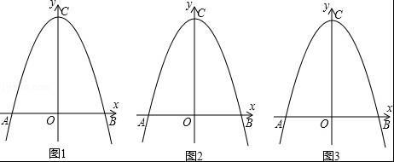
【考点】二次函数综合题．
【分析】（1）由题意点B坐标（k，0），代入抛物线y=﹣x2+2k得﹣k2+2k=0，解方程即可．
（2）如图1中，作PM⊥AB于M．设点P坐标（t，﹣t2+4），由OD∥PM，得=，求出OD，即可解决问题．
（3））如图2中，作PM⊥AB于M，ED的延长线交PM于N．先求出直线AC解析式，得到点E坐标，推出DE=DN，推出DF是△EPN的中位线，根据PN=2DF，列出方程即可解决问题．
【解答】解：（1）∵抛物线y=﹣x2+2k（k≠0）顶点为C点，
∴点C坐标（0，2k，
∵AB=CO，OA=OB，
∴点B坐标（k，0），代入抛物线y=﹣x2+2k得﹣k2+2k=0，
∴k=2或0（舍弃），
∴抛物线解析式为y=﹣x2+4．

（2）如图1中，作PM⊥AB于M．
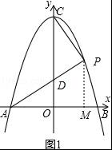
设点P坐标（t，﹣t2+4），
∵OD∥PM，
∴=，
∴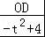=，
∴OD=4﹣2t，
∴CD=4﹣（4﹣2t）=2t，
∴S=•2t•t=t2，（0＜t＜2）

（3）如图2中，作PM⊥AB于M，ED的延长线交PM于N．
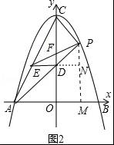
∵∠NDO=∠DOM=∠NMO=90°，
∴四边形OMND是矩形，
∴DN=OM=t
∵OC=4，5CF=3OF，设CF=3k，OF=5k，
则8k=4，
∴k=，
∴CF=，OF=，
∵直线AC的解析式为y=2x+4，D（0，4﹣2t），DE⊥OC，
∴E（﹣t，4﹣2t），
∴ED=DN=OM=t
∵DF∥PN，
∴EF=FP，
∴PN=2DF，
∴﹣t2+4﹣（4﹣2t）=2[﹣（4﹣2t）]，
∴t2+2t﹣3=0，
∴t=1或﹣3（舍弃），
∴点P坐标（1，3）．

2017年3月16日

